**СПИСОК**

**ИНДЕКСОВ ТИПОЛОГИЧЕСКОЙ ПРИНАДЛЕЖНОСТИ**

**ПАМЯТНИКОВ КУЛЬТУРЫ СССР[1]**

Утверждён

приказом Министра культуры СССР

от 27 марта 1972 г. № 153

**1. Памятники археологии**

1.1. Городища и города

1.2. Остатки древних поселений

1.3. Могильники, надмогильные и ритуальные сооружения

1.4. Памятники, характеризующие трудовую деятельность человека

1.5. Наскальные и пещерные рисунки и надписи

1.6. Места отдельных находок.

**2. Памятники истории**

2.1. Памятники производственной деятельности человека

2.2. Памятники, связанные с государственным устройством

2.3. Памятники, связанные с классовой борьбой и революционным движением

2.4. Памятники, связанные с борьбой за независимость

2.5. Памятники, связанные с развитием науки, просвещения, искусства.

**3. Памятники архитектуры**

3.1. Памятники градостроительного искусства

3.2. Памятники жилой архитектуры

3.3. Памятники гражданской общественной архитектуры

3.4. Памятники культовой архитектуры

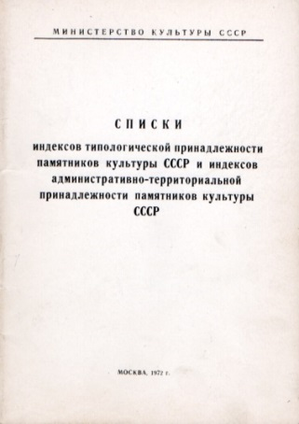 3.5. Памятники военно-оборонительного зодчества

3.6. Памятники промышленной архитектуры

3.7. Памятники садово-парковой архитектуры

3.8. Архитектурные монументы.

**4. Памятники монументального искусства**

4.1. Монументальная скульптура

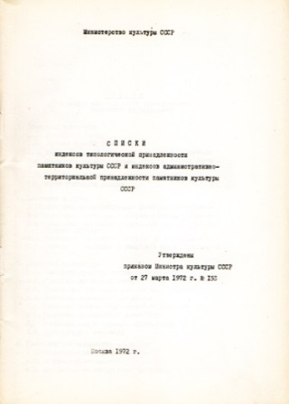 4.2. Монументальная живопись

4.3. Монументально-декоративное искусство.

С.В. Илевич

1. Списки индексов типологической принадлежности памятников культуры СССР и индексов административно-территориальной принадлежности памятников культуры СССР. МК СССР. М., 1972. С.1.